معلومات عامة عن الطالبة

م | بيانات عن الطالبة
1 | اسم التلميذة رباعيا
2 | تاريخ الميلاد
3 | ترتيب التلميذة بين إخوتها وإخوانها
4 | الصف

أسباب تدني مستوى التلميذة والإجراءات المتخذة
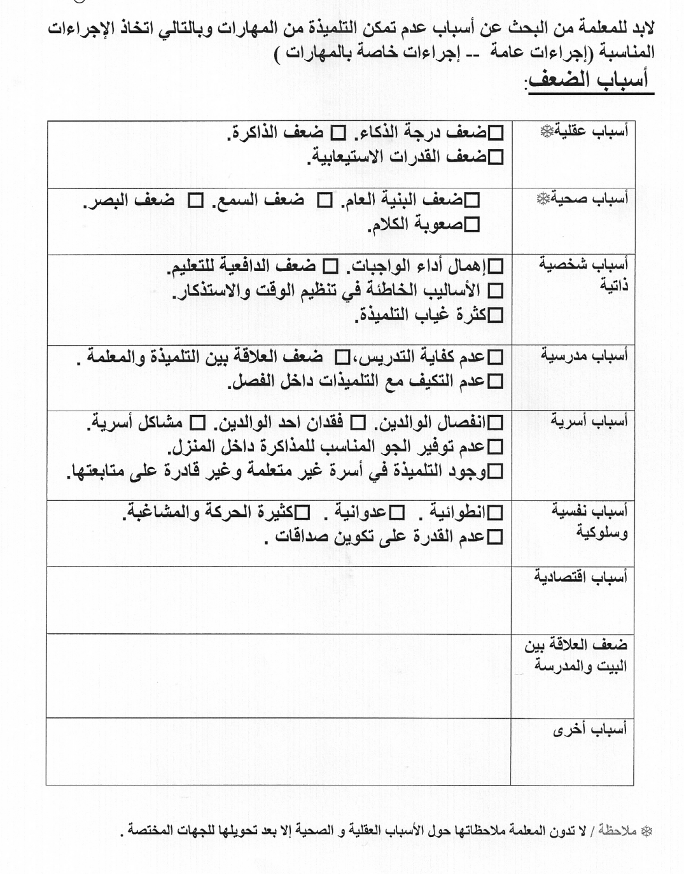

الإجراءات المتخذة (إجراءات عامة)

1. دعوة ولية أمر التلميذة أو الاتصال بها
2. عمل جدول للاستذكار وتنظيم الوقت
3. متابعة دفترها وواجباتها ومذكرتها (السجل اليومي)
4. وضعها في مقدمة الفصل
5. مساعدتها في إختيار القدوة الحسنة والتكيف داخل الفصل
6. إشراك التلميذة في مجاميع التقويم
7. الابتكار والتجديد في طرق التدريس واستخدام الوسائل ومراعاة الفروق الفردية
8. إشراك الطالبة في أوجه النشاط المختلفة داخل الفصل وخارجه
9. تفهم سلوك التلميذة وإشعارها بالراحة والأمن وتشجيعها على الكلام وحرية التعبير عن انفعالاتها
10. تحويل التلميذة إلى الأخصائية الاجتماعية
11. تحويل التلميذة إلى المركز الصحي
12. إعطاء التلميذة إشعار تحسن مستوى (مع تحديد المهارات التي تحسن مستوى الطالبة فيها)
13. الاتصال بمعلماتها لرعايتها وتشجيعها
14. ملاحظة التغيرات التي تطرأ على التلميذة وتشجيع أي بادرة تقوم بها ولو كانت بسيطة
15. مساعدتها مادياً إن كانت تحتاج إلى ذلك
16. مساعدتها للحصول على (نظارة) , (سماعة) .... حسب الحاجة
17. طرق أخرى

إجراءات خاصة بالمهارات :
* قياس فردي خاص بالتلميذة (خطة محددة للتلميذة)
* ملف خاص للتلميذة لمعالجة القصور في إتقان المهارة
* بطاقات , وسائل معينة
* أنشطة تكلف بها التلميذة تساعدها على إتقان المهارات
* إلحاقها بالفصول العلاجية
* إجراءات أخرى

إحالة للمرشدة الطلابية

السلام عليكم ورحمة الله وبركاته .... وبعد
المكرمة المرشدة الطلابية / ...........................................................................................
نظرا لتأخر التلميذة / ............................................................................ في إتقان بعض العلوم والمعارف والمهارات تم تحويلها إليكم لتشخيص حالتها ودراسة الجوانب الصحية والاجتماعية لديها وتقديم الخدمة المناسبة حسب احتياجاتها
المواد التي لم تتقن مهاراتها:
1/ ...........................................................................................
2/ ...........................................................................................
3/ ...........................................................................................
4/ ...........................................................................................

اسم من قامت بالإحالة : | قائدة المدرسة :
.................................................. | ..................................................
التوقيع | التوقيع

دعوة لولية الأمر
رقم الدعوة ( )
التاريخ : / / 143هـ

المكرمة ولية أمر الطالبة / ................................................... بالصف / .................
حفظها الله
السلام عليكم ورحمة الله وبركاته وبعد ,,
سعيا لتحقيق رؤيتنا وأهدافنا التربوية والتعليمية التي تتحقق بعد توفيق الله تعالى بالتواصل الإيجابي بين البيت والمدرسة , ندعوك لمناقشة أهم الصعوبات التي تواجه ابنتكم وبحث طرق المعالجة الممكنة لتذليل هذه الصعوبات ورفع المستوى التحصيلي لها
وذلك في يوم ................. بتاريخ / / 143هـ في تمام الساعة .................

شاكرين لكم سرعة تجاوبكم

الختم
معلمة الصف :  .............................................. | قائدة المدرسة :  ..............................................
المرشدة الطلابية :
..............................................

اتصال بولي أمر الطالبة
رقم الاتصال ( )
تاريخه : / / 143هـ

تم في يوم ......................... الاتصال بولي أمر الطالبة / ...................................................
بالصف ...................... في تمام الساعة : ......................

تقرير عن المكالمة الهاتفية (الأمور التي تمت مناقشتها) :
.................................................................................................................................................................
.................................................................................................................................................................
.................................................................................................................................................................
.................................................................................................................................................................
.................................................................................................................................................................
.................................................................................................................................................................

معلمة المادة :  .............................................. | قائدة المدرسة :  ..............................................

اجتماع بولية الأمر
رقم الاجتماع ( )
اليوم: ......................
التاريخ : / / 143هـ
الزمن : ......................

تم الاجتماع بولية أمر الطالبة / ................................................... بالصف ......................
الهدف من الاجتماع : .........................................................................................

الأمور التي تمت مناقشتها :
.................................................................................................................................................................
.................................................................................................................................................................
.................................................................................................................................................................
.................................................................................................................................................................
.................................................................................................................................................................
.................................................................................................................................................................

معلمة المادة : .............................................. | قائدة المدرسة :
المرشدة الطلابية : .............................................. | ..............................................
ولية الأمر : ..............................................

إشعار بالعلوم والمعارف المخفقة فيها
تاريخه : / / 143هـ
المكرم ولي أمر الطالبة / ................................................... بالصف ......................
السلام عليكم ورحمة الله وبركاته وبعد ,,
حرصا منا على إتقان ابنتكم للعلوم والمعارف والمهارات المحددة في جميع المواد المقررة خلال العام الدراسي ،نفيدكم بأنها أخفقت في إتقان مهارات الفترة التقويمية (......................) وذلك في المواد التالية :
المادة | المهارة | ملاحظات

علما بأن عدم إتقان ابنتكم لهذه المهارات سيؤثر على مستواها
لذا نأمل منكم المتابعة المستمرة وبذل الجهد من خلال التعاون وتوثيق العلاقة بين البيت والمدرسة لتمكين الطالبة من إتقان المهارات المذكورة
شاكرين لكم حسن تعاونكم

معلمة الصف : .............................................. | التوقيع :
قائدة المدرسة : .............................................. | التوقيع :
ولي الأمر : .............................................. | التوقيع :

إشعار نهاية الفترة التقويمية
تاريخه : / / 143هـ

المكرم ولي أمر الطالبة / ................................................... بالصف ......................
السلام عليكم ورحمة الله وبركاته وبعد ,,
نفيدكم بأن ابنتكم حصلت على مستوى (......................) في مادة ...................... خلال الفترة التقويمية (......................)
وذلك لعدم إتقانها مهارات الحد الأدنى التالية :
رقم المهارة | المهارة | جزئيات المهارة

وللنهوض بمستوى ابنتكم نرجو التواصل الجاد والمتابعة المستمرة في الفترة التقويمية القادمة
شاكرين لكم حسن تعاونكم معنا

معلمة الصف : .............................................. | التوقيع :
قائدة المدرسة : .............................................. | التوقيع :
ولي الأمر : .............................................. | التوقيع :

تنسيق مكتبة شبكة ملتقى المعلمين والمعلمات
https://twitter.com/SaudiTeachers

